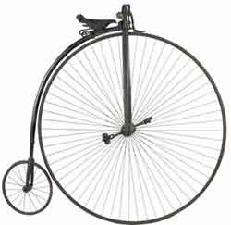

¡Bienvenidos niños y niñas! Espero que se estén cuidando mucho en su casa con su familia, pero que gracias a la imaginación podemos salir de la casa donde estemos pasando la cuarentena. Por ello te invito a que vivas y disfrutes la siguiente clase de artes visuales. Sin nada más que decir, nos estaremos hablando, se despide.

Profesor Manuel López Roche.
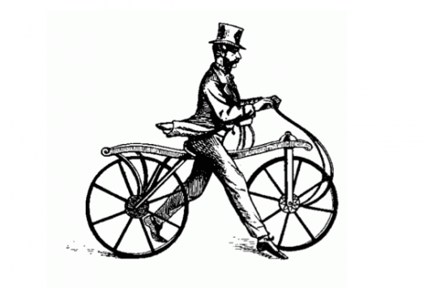
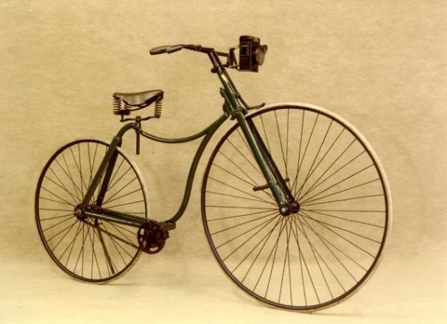

PLANIFICACIÓN CLASE DIARIA

ASIGNATURA: Artes Visuales. CURSO: P K° y K° A-B. PROFESOR: Manuel López Roche
FECHA: miércoles 10/08/2020 CLASE Nº: 19 Unidad: Medios de transporte y comunicación. TIEMPO: 45 minutos.
OBJETIVOS DE APRENDIZAJES |  |  | HABILIDADES/DESTREZAS
O.A.5: Representar plásticamente emociones, ideas, experiencias e intereses, a través de líneas, formas, colores, texturas, con recursos y soportes en plano y volumen. |  |  | Crear, relacionar, comentar.
OBJETIVO DE LA CLASE |  |  | ACTITUDES
Crear los rayos de la bicicleta bordados, usando materiales bordados. |  |  | Ampliar sus posibilidades de percibir, disfrutar y representar tanto su mundo interno como la relación con el entorno cultural.
M | DESCRIPCIÓN DE LA CLASE  ACTIVIDADES/ ESTRATEGIAS METODOLOGICAS | INDICADOR |  | RECURSOS | EVALUACIÓN
INICIO | Los/as estudiantes por medio de estímulos audiovisuales interactivos conocerán el inicio, acompañados de relatos del profesor/a.  Los/as estudiantes socializan objetivos y ruta de aprendizaje.  - Crear un listado verbal de las distintas bicicletas.  - Comentar sobre los ejemplos que se muestran en clases. | Crean los rayos de las bicicletas por medio del bordado los/as estudiantes.  Relacionan los pasos a seguir que indica el profesor con los trabajos de cada estudiante.  Comentan la creación de los rayos de la bicicleta con lo que los/as estudiantes poseen en casa. |  | PPT “Bicicletas bordadas”. Tela de 30 cm x 25 cm (aprox). Plantilla de bicicletas que se encuentra en el Power Point de la semana 19, lana o hilo y aguja. | Formativa.
DESARROLLO | - Crear rayos de la bicicleta por medio del bordado.  - Relacionar la aguja y la lana o hilo con los rayos de las ruedas de bicicleta.
CIERRE | Enviar la fotografía con nombre completo y curso, al correo: profeartesmlr@gmail.com

